**КГКП «Школа искусств отдела образования по Шемонаихинскому району управления образования Восточно-Казахстанской области».**

**Клуб ЮНЕСКО.**

**Претворение эпоса «Қыз-Жібек» в разных видах искусства**

**Исследовательский проект**

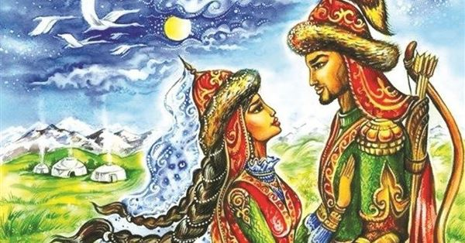

**Выполнила Цыкунова Татьяна, 12 лет, 4 класс**

**Руководитель: Иванова Екатерина Георгиевна**

**2021-2022 учебный год**

**СОДЕРЖАНИЕ**

1. ВВЕДЕНИЕ………………………………………………………………..….3
2. ЧТО ТАКОЕ ЭПОС? ИСТОРИЯ ВОЗНИКНОВЕНИЯ И РАЗВИТИЯ ЭПОСА, ЕГО НОСИТЕЛИ И ИСПОЛНИТЕЛИ…………………………...4
3. ЛИРИЧЕСКИЙ ЭПОС «ҚЫЗ ЖІБЕК» В ЛИТЕРАТУРЕ………………….6
4. ЛИРИЧЕСКИЙ ЭПОС «ҚЫЗ ЖІБЕК» В ОПЕРЕ…………………………..7
5. ЛИРИЧЕСКИЙ ЭПОС «ҚЫЗ ЖІБЕК» В КИНО………………………….10
6. ЛИРИЧЕСКИЙ ЭПОС «ҚЫЗ ЖІБЕК» В БАЛЕТЕ………………………..12
7. ЛИРИЧЕСКИЙ ЭПОС «ҚЫЗ ЖІБЕК» В МАЛЫХ ЖАНРАХ…………...14
8. ЗАКЛЮЧЕНИЕ……………………………………………………………..15
9. СПИСОК ИСПОЛЬЗОВАННЫХ ИСТОЧНИКОВ………………………..16
10. ПРИЛОЖЕНИЯ……………………………………………………………..17

**ИССЛЕДОВАТЕЛЬСКИЙ ПРОЕКТ**

**ПРЕТВОРЕНИЕ ЭПОСА «ҚЫЗ ЖІБЕК» В РАЗНЫХ ВИДАХ ИСКУССТВА**

**ВВЕДЕНИЕ**

Одним из самых эстетически и художественно развитых жанров казахского фольклора – считается эпос. Он отразил богатую древнюю историю жизни казахов, донес до людей великую мудрость предков.

По мнению историков, искусствоведов и музыковедов - искусство эпоса выполняло в традиционном обществе роль социализации личности. Эпическое искусство сохраняло и передавало исторический опыт многих поколений, хранило в себе кодекс морали.

Поэтому эпические сказания были искусством со своей философией, этикой, историей и литературой в высокохудожественных формах.

**Актуальность** выбранной темы заключается в том, что в современном обществе важно помнить традиции своего народа, знать историю. Эпическая традиция казахского народа живет и сейчас, в современное время, что делает актуальным исследование и рассмотрение эпоса с разных сторон.

**Цель проекта**: доказать универсальность казахского эпоса на примере лирического эпоса «Қыз-Жібек».

**Задачи:**

* Изучить историю возникновения и развития эпоса, его сказителей
* Рассмотреть использование эпоса «Қыз-Жібек» в разных видах искусства
* Выявить универсальность казахского эпоса, подвести итог

**Предмет исследования** – лирический эпос «Қыз-Жібек».

**Объект исследования** – казахское народное и современное искусство.

**Гипотеза:** Я думаю, что эпические народные сказания являются универсальным источником, для использования в разных видах искусства.

Данная работа написана на основе информации, полученной с достоверных источников разных интернет платформ. А так же информации, взятой из учебного пособия «Казахская музыкальная литература» 1,3 год обучения (А. К. Нуржанова, Г. А Мусабекова).

**ЧТО ТАКОЕ ЭПОС?**

**ИСТОРИЯ ВОЗНИКНОВЕНИЯ И РАЗВИТИЯ ЭПОСА, ЕГО НОСИТЕЛИ И ИСПОЛНИТЕЛИ**

Одним из монументальных, главных жанров казахского народного искусства является **эпос** (жыр)[1]. В нём в художественно-поэтической форме нашли своё отражение события древних времён, священные сказания, героические и исторические события.

Казахский эпос условно делят на героический (батырлар жыры) и социально-бытовой (тұрмыс-салт) или лироэпос (ғашықтық жырлары).

В героическом эпосе повествуется о подвигах батыров, борьба за освобождение родной земли. Наиболее известные эпосы – «Ер-Таргын», «Камбар», «Алпамыс», «Кобланды».

В лирическом эпосе также присутствуют темы борьбы с завоевателями, но они подчинены главной теме – любви, семьи. В лироэпосе воспевается любовь, верность и преданность, ради которой главные герои могут пожертвовать даже собственной жизнью. Часто лироэпосы называются по имени героини – «Қыз-Жібек», «Макпалкыз», «Сулушаш», «Козы-Корпеш и Баян-Сулу».

«…Отличительные черты эпоса: повествовательность, хронологическая последовательность действия, наличие главной сюжетной линии, использование приёмов гиперболы и литоты. Динамика развития сюжета несколько замедленная.

В исполнении эпоса на первом плане – омузыкаленные словесные интонации (речитации): вопросительные, восклицательные, утвердительные, побудительные.

Известны три основные формы музыкального воплощения эпоса:

1. Песенно-речитативная (стихотворная форма, имеющая по 7-8 слогов в строке – терме, желдирме)
2. Музыкально-иллюстративная (чередование речитативных эпизодов с кантиленными мелодиями: прозой оформляется основное содержание сказания, а прямая речь персонажей – вокализируется)
3. Музыкально-завершённая (инструментальная версия эпоса, иными словами жыр-кюй: сначала рассказ, затем инструментальное исполнение)»[2]

Первые древние эпосы исполнялись на тюркском языке, среди них знаменитый эпос «Қорқыт-ата» записанный в XIV-XVI вв. Это время считается расцветом героического эпоса, но отдельные эпические сказания датируются VI-VIII веком нашей эры.

Создателями жанра эпоса считают жырау. Причём, статус жырау в обществе был высоким, как в государственной, так и в творческой деятельности. К их мнению прислушивались ханы и главы рода.

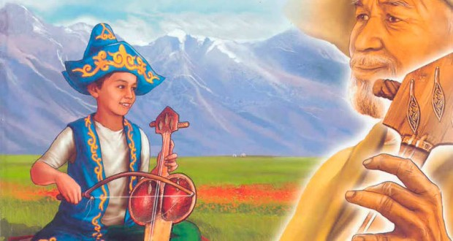Жырау (жырши) обладали феноменальными способностями:

* Ёмкая память
* Глубокие знания
* Политическая дальновидность
* Талант певца, рассказчика, инструменталиста и актёра
* Дар импровизации

В Казахстане от народных сказителей записано больше 100 сказаний, в каждом из которых тысячи строк. Выступление талантливых жырши могли продолжаться с вечера до утра, а то и несколько ночей кряду.

Жырау оказали влияние на развитие устной народной поэзии, на народные традиции песен-жыров, искусство риторики, импровизации. Среди жырау XV-XVIII вв. известны Казтуган, Шалкииз, Доспамбет, Жиембет, Умбетей, Бухар, Актамберды жырау и т.д

Взяв за основу сюжета наиболее знаменитые эпосы, деятели искусства создавали и продолжают создавать свои выдающиеся произведения – оперы, фильмы, художественные картины и т. д. Моё внимание привлёк лирический эпос «Қыз Жібек», именно его мы изучаем в школе на уроках истории и в школе искусств на уроках музыкальной литературы, как образец «жемчужины» казахского фольклора. Хочется подробнее рассмотреть, как творческие деятели воплощали образы древних легенд в разных формах искусства.

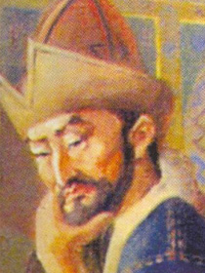

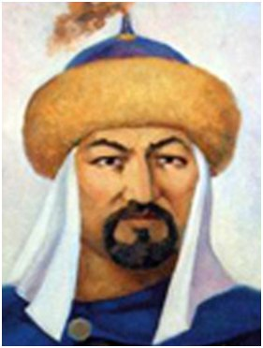



***Казтуган Жырау***

***Актамберді Жырау***

**ЛИРИЧЕСКИЙ ЭПОС «ҚЫЗ ЖІБЕК» В ЛИТЕРАТУРЕ**

Бессмертные строки фольклорного шедевра сопровождают казахского младенца с колыбельного возраста. Этот лирический эпос популярен и любим народом. К сожалению, автор этого произведения неизвестен, но считается, что он появился примерно в XVI веке в период формирования казахского ханства и казахской народности.

Казахская народная лиро-эпическая поэма «Қыз-Жібек», названа по имени героини. Имя Қыз-Жібек переводится как шёлковая девушка или девушка-шёлк.

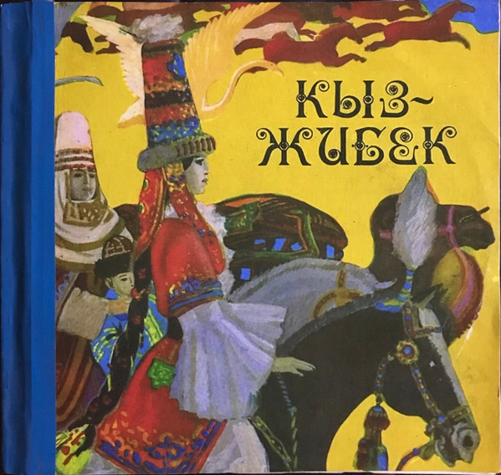

Романтический эпос записан в XIX веке. Впервые он издан в 1894 году в Казани в варианте, подготовленном казахским этнографом и поэтом [Жусипбеком Шайхисламулы](https://ru.wikipedia.org/wiki/%D0%96%D1%83%D1%81%D0%B8%D0%BF%D0%B1%D0%B5%D0%BA_%D0%A8%D0%B0%D0%B9%D1%85%D0%B8%D1%81%D0%BB%D0%B0%D0%BC%D1%83%D0%BB%D1%8B). Первый перевод поэмы на русский язык создал [Лев Пеньковский](https://ru.wikipedia.org/wiki/%D0%9F%D0%B5%D0%BD%D1%8C%D0%BA%D0%BE%D0%B2%D1%81%D0%BA%D0%B8%D0%B9,_%D0%9B%D0%B5%D0%B2_%D0%9C%D0%B8%D0%BD%D0%B0%D0%B5%D0%B2%D0%B8%D1%87), а в [1988 году](https://ru.wikipedia.org/wiki/1988_%D0%B3%D0%BE%D0%B4) поэма была переведена на [русский язык](https://ru.wikipedia.org/wiki/%D0%A0%D1%83%D1%81%D1%81%D0%BA%D0%B8%D0%B9_%D1%8F%D0%B7%D1%8B%D0%BA) [Бахытжаном Канапьяновым](https://ru.wikipedia.org/wiki/%D0%91%D0%B0%D1%85%D1%8B%D1%82%D0%B6%D0%B0%D0%BD_%D0%9A%D0%B0%D0%BD%D0%B0%D0%BF%D1%8C%D1%8F%D0%BD%D0%BE%D0%B2). Этот вариант поэмы стал наиболее популярным.[3]

В [2003 году](https://ru.wikipedia.org/wiki/2003_%D0%B3%D0%BE%D0%B4) в серии «Эпос народов Евразии» была выпущена книга, в которой собраны лучшие варианты двух эпосов «[Козы Корпеш — Баян сулу](https://ru.wikipedia.org/wiki/%D0%9A%D0%BE%D0%B7%D1%8B_%D0%9A%D0%BE%D1%80%D0%BF%D0%B5%D1%88_%E2%80%94_%D0%91%D0%B0%D1%8F%D0%BD_%D1%81%D1%83%D0%BB%D1%83)» и «Кыз-Жибек».

Существует 16 альтернативных вариантов эпоса «Қыз Жібек», что открывает горизонты для творчества авторов в разных жанрах.

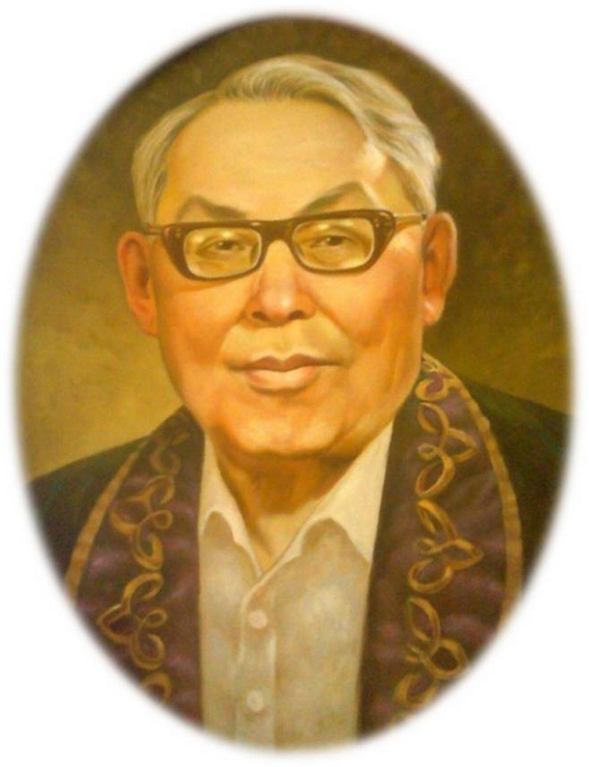

Писатель Габит Мусрепов, первым в XX веке использовавший данный сюжет для написания драмы, либретто оперы и сценария к фильму, назвал Толегена и Жибек казахским Ромео и Джульеттой. Однако в отличие от шекспировской трагедии, Жибек не лишает себя жизни, а следуя требованиям закона, выходит замуж за младшего брата Толегена – Сансызбая.

***Габит Мусрепов***

Хочу отметить, что поэма «Кыз-Жибек» включена в мировое культурное наследие - [2008 год](https://ru.wikipedia.org/wiki/2008_%D0%B3%D0%BE%D0%B4) был объявлен [ЮНЕСКО](https://ru.wikipedia.org/wiki/%D0%AE%D0%9D%D0%95%D0%A1%D0%9A%D0%9E) годом 500-летнего юбилея эпоса. Юбилей включен в календарь знаменательных дат ЮНЕСКО [2008 года](https://ru.wikipedia.org/wiki/2008_%D0%B3%D0%BE%D0%B4).

Этот образец казахской культуры побил все рекорды по количеству инсценировок и использований в разных жанрах. Об этом в следующих главах.

**ЛИРИЧЕСКИЙ ЭПОС «ҚЫЗ-ЖІБЕК» В ОПЕРЕ**

Пожалуй, самым знаменитым претворением эпоса Кыз Жибек стала одноимённая опера гениального композитора Евгения Григорьевича Брусиловского *(информацию о композиторе можно увидеть в Приложении 1).* По сей день эта опера украшает сцены театров не только Казахстана, но и оперные сцены мировых театров. Трогательная история любви никого не оставляет равнодушным, а использование в музыкальном содержании цитат народной музыки только украшает постановку.

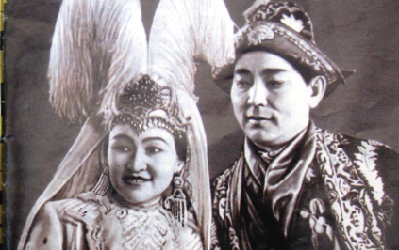Опера «Қыз-Жібек» имеет огромное мировое значение – она является первой казахской оперой. Премьера состоялась 7 ноября 1934 года в Алма-Ате на сцене Государственного академического театра оперы и балета имени Абая (ГАТОБ им. Абая).

В основу оперы положен сюжет из одноимённого лирического эпоса, и, как уже говорилось ранее, у этого эпоса существует 16 вариантов окончания, но автор выбирает тот вариант, в котором главные герои погибают во имя любви.

По жанру опера «Қыз-Жібек» - лирико-драматическая, представляющая собой чередование музыкальных номеров с разговорными диалогами. Основной принцип драматургии – цитатный. [4]. Брусиловский активно использовал казахские народные песни и кюи, а также произведения народных композиторов – Ыбрая, Мухита, Жаяу Мусы, Таттимбета и смело применил к казахской музыке европейское искусство инструментовки и гармонии.

Уже многие десятилетия опера не сходит со сцены. Были созданы множества редакций и прочтений. Но неизменным остается красота и душевность каждого музыкального номера этой оперы, каждого оркестрового фрагмента.

Либретто[5] написано Габитом Мусреповым. В поисках необходимого музыкального материала для цитат Брусиловскому помогли первые создатели и исполнители оперы, прекрасно знавшие казахский музыкальный фольклор – либреттист Габит Мусрепов, режиссёр Жумат Шанин, певцы Курманбек Джандарбеков, Канабек и Куляш Байсеитова, Манарбек Ержанов.

Опера состоит из 4-х действий и 5-ти картин *(Краткое содержание оперы можно увидеть в Приложении 2)*

Вся опера воспринимается как единое целое, благодаря использованию принципа тематического единства. Так, каждый из главных героев имеет по пять музыкальных номеров-песен. В партии Жибек – это песни «Гәкку» народного композитора-певца Ыбырая Сандыбаева, народные песни «Раушан», «Толкыма», «Зар», «Дүние-ау».

Образ Тулегена показан через песни «Қос барабан», «Қара көз», «Алқарай көк», «Үлкен Ораз» и народного кюя «Ақсақ құлан».

Если партии Толегена полны глубокого лиризма, то ярким контрастом служат песни, характеризующие образ Бекежана: «Жиырма бес», «Аққұм», «Көк жендет», «Мәди», «Сары мойын».

Образ отца Тулегена базарбая не имеет музыкальной характеристики, он участвует только в разговорных диалогах во втором действии.

Партия Шеге (друга Тулегена) содержит 2 песни и терме[6].

Хоры в опере отражают настроение положительных героев, звучат в основном в унисон, лишь эпизодически - двухголосно.

В 2017 году на сцене «Астана Опера» состоялась премьера оперы «Қыз-Жібек» с учётом современных технологий.

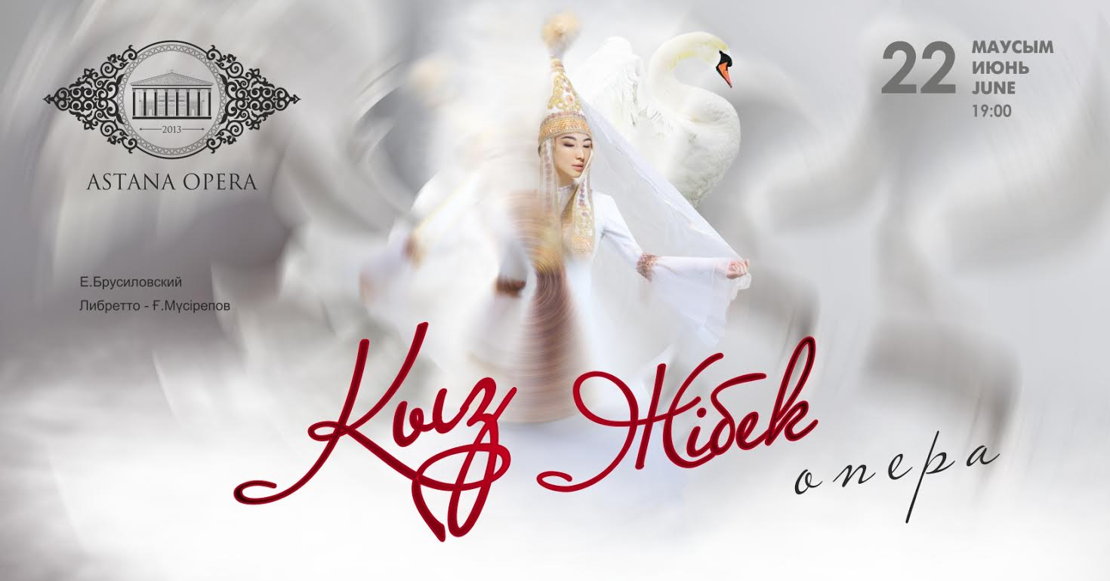

[7]Слушателям предложили постановку в новой музыкальной редакции А. Мухитдинова, а благодаря задумке режиссера М. Панджавидзе зритель впервые увидит в этой опере смену всех четырех времен года. Ввзоры публики радовали не только потрясающей красоты декорации, богатые костюмы С. Тасмагамбетовой и Павла Драгунова, невероятные 3D эффекты, но и наличие в постановке настоящих животных – верблюдов и лошадей. И это далеко не все…

Для этой лебединой сказки в цеху «Астана Опера» сшили рекордное количество костюмов: 350 комплектов.

По ним можно узнать не только о времени года, но и о социальном статусе, возрасте, принадлежности к роду, и даже о настроении героя.

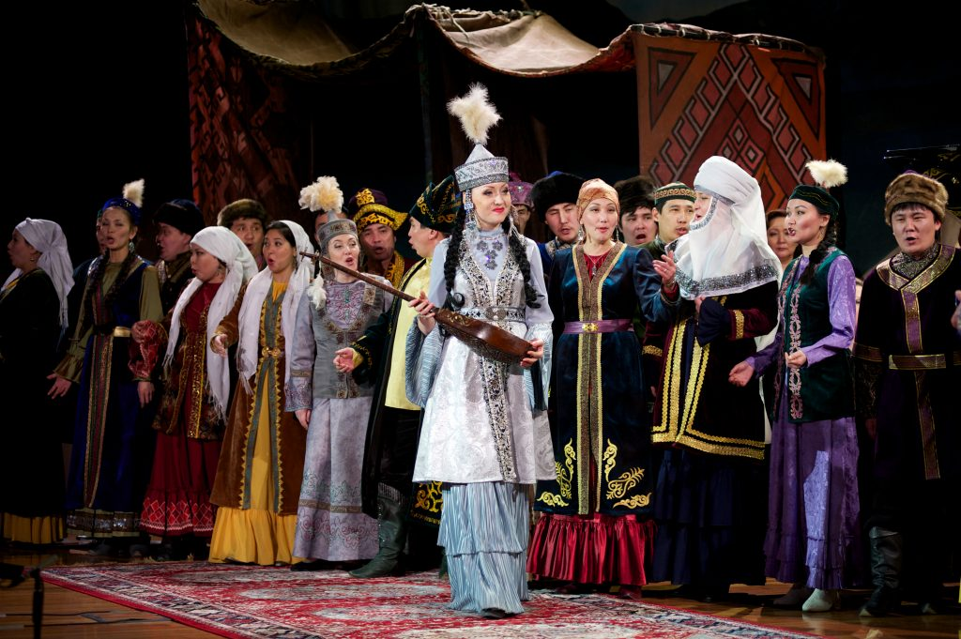

Необъятная степь с необыкновенно голубым небом, высокими холмами, большим караваном и загадочным городом ремесленников расположилась на сцене по замыслу художников-сценографов Софьи Тасмагамбетовой и Павла Драгунова

- Мы показали не просто описание быта, существовавшего 500 лет назад, а создадим определенную атмосферу, передадим дух той эпохи, - подчеркнули постановщики.

Пожалуй, самым захватывающим зрелищем стало появление на сцене города ремесленников. Многотонные двусторонние конструкции вводят зрителя в новое потрясающе красивое пространство.

Помимо масштабных декораций в спектакле используются видеопроекции. Они показывают караваны, один из которых можно увидеть на сцене и в реалии. Бережно и с большим уважением относятся к артистам-животным. Специально для удобства верблюдов и лошадей изготовят нескользкий пол

- Впервые в нашей практике мы сделали перекати-поле. Травянистое растение должно прокатиться через всю сцену, для этого применяется специальный механизм. Ковры с замысловатыми орнаментами создаются нами в натуральную величину. Здесь очень интересная работа художников-постановщиков, в процессе мы многому учимся, - говорит художник-бутафор Жанна Мусаева.

Опера «Кыз Жибек» существует уже почти столетие, это говорит о том, что она выдержала испытание временем и по-прежнему остается востребованной.

**ЛИРИЧЕСКИЙ ЭПОС «ҚЫЗ-ЖІБЕК» В КИНО**

«Кыз-Жибек» - двухсерийный [художественный фильм](https://ru.wikipedia.org/wiki/%D0%A5%D1%83%D0%B4%D0%BE%D0%B6%D0%B5%D1%81%D1%82%D0%B2%D0%B5%D0%BD%D0%BD%D1%8B%D0%B9_%D1%84%D0%B8%D0%BB%D1%8C%D0%BC), на сюжет казахской народной лиро-эпической поэмы-легенды «[Кыз-Жибек](https://ru.wikipedia.org/wiki/%D0%9A%D1%8B%D0%B7-%D0%96%D0%B8%D0%B1%D0%B5%D0%BA" \o "Кыз-Жибек)», снятый режиссёром [Султаном-Ахметом Ходжиковым](https://ru.wikipedia.org/wiki/%D0%A1%D1%83%D0%BB%D1%82%D0%B0%D0%BD-%D0%90%D1%85%D0%BC%D0%B5%D1%82_%D0%A5%D0%BE%D0%B4%D0%B6%D0%B8%D0%BA%D0%BE%D0%B2) в 1969—1970 годах на киностудии «[Казахфильм](https://ru.wikipedia.org/wiki/%D0%9A%D0%B0%D0%B7%D0%B0%D1%85%D1%84%D0%B8%D0%BB%D1%8C%D0%BC" \o "Казахфильм)». Музыку к кинофльму написал Нургиса Тлендиев. *(Информацию о режиссёре можно увидеть в Приложении 3)* Премьера фильма состоялась 18 сентября 1972 года.

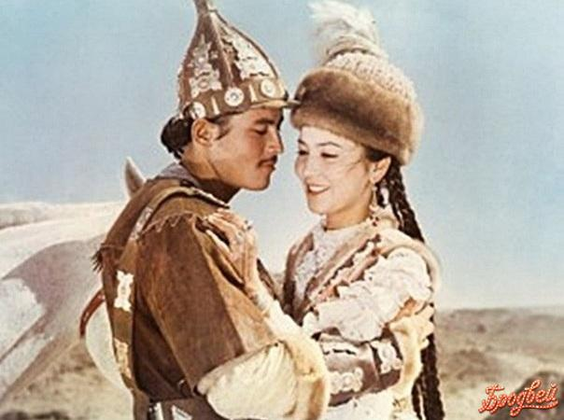

История, к которой обратились в “Кыз Жибек”, несёт в себе определенную нравственную задачу. Зрителю предлагается заклеймить Зло, и оплакать убитое Добро.[8]

[9]**Фильм Султана Ходжикова захватывает зрителя своей масштабностью, в котором показаны казахские обычаи, традиции и ритуалы, их значимость и величие, не оставил равнодушным ни одно поколение зрителей.**

Главная идея этого фильма – сплочение казахского народа в единую и неразрушимую нацию. А еще зритель плавно и незаметно оказывается в удивительном мире, где день начинается с детского, громко звенящего смеха. Где все дружны, где красота, разум, гармония неразделимы, где одну песню поют всем аулом, где радуются и скорбят всем аулом, где люди, переезжая с одного места на другое, становятся ближе и роднее друг другу. Этот удивительный мир, где человек близок к природе и находится с ней и другими Высшими силами в гармонии, называется  «кочевничество».

Сюжет картины достаточно сложный и начинается с пролога, в котором главную роль играют лебеди, считающиеся символом любви, мира и согласия. Подстреленный, окровавленный лебедь падает на землю. Слышим плач младенца, звуки домбры, песню о родной земле. Видим разбитую колыбель – «бесик» и шанырак юрты, символизирующий падение очага. Затем в кадре появляются красные пески, балбалы – каменные изваяния и люди, у которых траур по погибшим. Скорбит весь казахский народ, и не только род Шекты. Все это говорит о вечной проблеме Добра и Зла.

Бескрайние степные просторы, высокие горы, широкие озера и реки – во всем этом есть связь широты души казахского народа. Все перечисленные признаки кочевничества мы можем пронаблюдать в этом фильме.

На примере фильма «Кыз Жибек» нам представилась возможность узнать целый мир культуры кочевников, их духовную и нравственную целостность, обычаи, обряды и традиции

Наглядным примером народного мудреца-сказителя – «жырау» здесь является друг Толегена – Шеге.

По словам французского философа двадцатого века Рене Генона, кочевники достигли исключительного совершенства в искусствах, не требующих материального воплощения: музыка, музыкально-поэтические состязания (айтысы, тартысы), острый ум, мудрость, образованность, богатая, красивая речь, присущая великому казахскому народу и самым мудрым и справедливым народным судьям-жырау.

Творческий облик жырау связан с положением, который они занимают в обществе. Жырау не говорит не по существу, не вмешивается в будничные дела, по мелочам не выступает. Только на великих собраниях в дни тяжелых и больших смут он выступает перед собратьями, воздействуя на них силой своего поэтического слова. Жырау затрагивает важные политические и общественные проблемы, стремится дать объяснения происходящим в округе изменениям, во Вселенной. Выступает по вопросам морали, этики и т. д.

Основа лирических сказаний жырау-толгау, это чувства, эмоции не только самого жырау, но и всего народа. В них автор делится со слушателями откровениями своей души. Большое место в творчестве жырау занимают также стихи-посвящения, адресованные обычно конкретному властителю. В них восхваляются или высмеиваются его действия и поступки, даются советы и высказываются по поводу его положения в обществе. Все это авторы фильма передают через уста Шеге.

Роль Жибек исполнила актриса-дебютантка **Меруерт Утекешева.** Роль Тулегена досталась Куману Тастанбекову. Эти начинающие актёры снялись вместе с знаменитыми актёрами, такими как Кененбай Кожабеков, Идрис Ногайбаев, Асанали Ашимов, Ануар Молдабеков, Фарида Шарипова, Сабира Майканова.

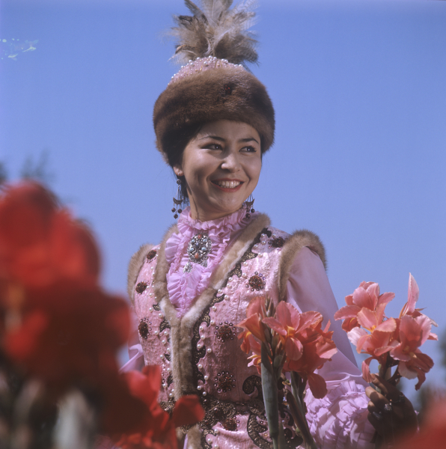

В Казахстане «Кыз Жибек» по-прежнему смотрят с удовольствием. Этот фильм занял в 2012 году пятое место среди казахстанских кинокартин по продажам дисков. Специально к 40-летию кинокартины (2010 г.), которая любима уже несколькими поколениями зрителей, «Казахфильм», благодаря техническим возможностям киностудии, самому современному цифровому и аналоговому оборудованию, провел процесс реставрации драмы «Кыз-Жибек», оценить которую зрители смогли в рамках прошедшего VI Международного кинофестиваля «Евразия-2010».

**ЛИРИЧЕСКИЙ ЭПОС «ҚЫЗ-ЖІБЕК» В БАЛЕТЕ**

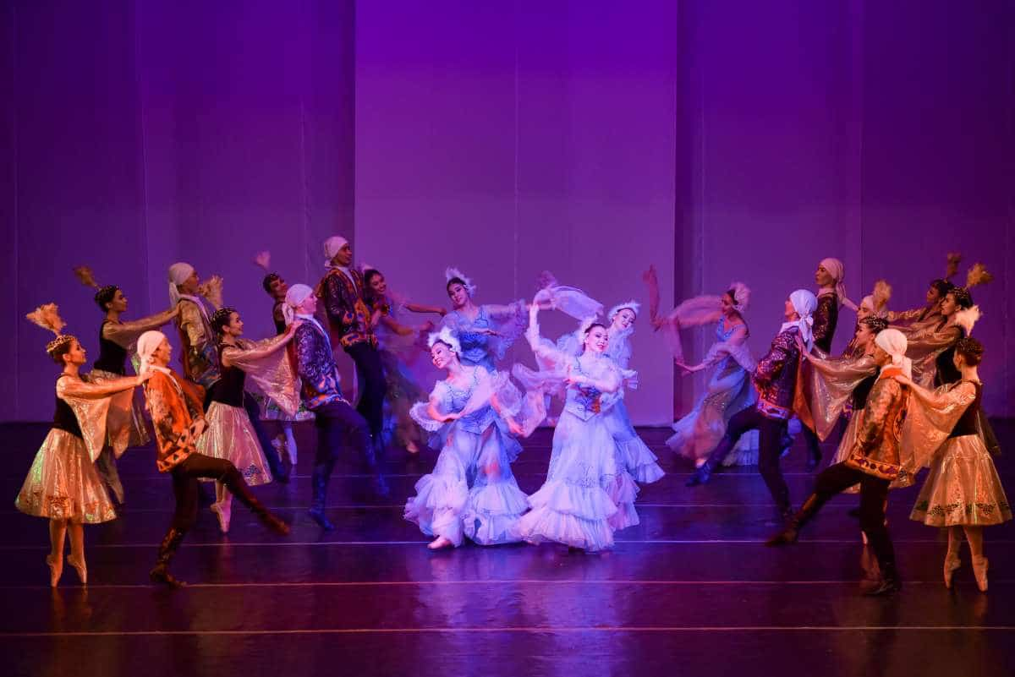В 2006 году Государственный академический театр танца Республики Казахстан с его руководителем-хореографом, бывшим знаменитым танцовщиком [Булатом Аюхановым](https://ru.wikipedia.org/wiki/%D0%90%D1%8E%D1%85%D0%B0%D0%BD%D0%BE%D0%B2,_%D0%91%D1%83%D0%BB%D0%B0%D1%82_%D0%93%D0%B0%D0%B7%D0%B8%D0%B7%D0%BE%D0%B2%D0%B8%D1%87) поставил балет «Гак-ку» по мотивам эпоса. Музыку для балетного спектакля на основе тех же казахских мелодий интерпретировала Аида Исакова — профессор Государственного музыкально-педагогического института им. Ипполитова-Иванова в Москве. Исполнитель партии Бекежана молодой танцовщик Ерик Оспанов стал лауреатом молодёжной премии «Серпер*». (Информацию о Булате Аюханове можно увидеть в Приложении 4)*

[10]Булат Газизович называет балет "Гакку" совестью свой профессии: он осуществил свою мечту и создал настоящий классический казахский балет. Он не устает повторять, что без исполнителей не было бы балета. Чтобы выстрелило прямо в сердце зрителя, Булат Газизович влюблял каждого в роль. Особенно сильной он считает мужскую группу. **Еркин Утепов** (Тулеген), **Ерик Оспанов** (Бекежан) и остальные участники - не подвели своего наставника. Они танцевали так, что уже на первых минутах зрители замерли и следили за динамикой происходящего не только из-за узнаваемости сюжета, но и потому, что на сцене не было ни одного лишнего жеста. Танцы девушек (Кыз-Жибек воплотила на сцене **Айтолкын Тургинбаева**), ложились на воспоминания из детства, когда воспитатели в садах учили: вот так девушка заплетает косу, так - наливает чай, что все движения должны быть плавными, а осанка - статной.

Булат Газизович этой ассоциации не отрицает: - Говорят, казахских танцев не было. Им некогда было танцевать, они кочевали. Возможно, но все обряды несут театральное действие. Оттуда же, из детства, всплывают в памяти обрывки легенды. Существует, по меньшей мере, 16 оригинальных версий "Кыз-Жибек", на их основе были созданы опера и фильм. - История Кыз-Жибек - очень благодарная тема. Романтичная, танцевальная, сердечная, где есть нежность, женственность, человечность и теплота. Ее можно развивать в любом жанре. Лично меня она греет потому, что ее так спела Куляш Байсеитова.

В своем балете я использовал отрывок записи с ее голосом, и каждый второй зритель прослезился. Музыка - это плоть балета. Слово рождает музыку, музыка рождает движение. Вот моя философия. Нынешний вариант "Гакку" - четвертый.

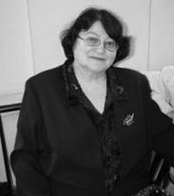Музыку к балетному спектаклю написала Аида Исакова. Она решила писать новую музыку, но я попросил взять основную мелодию, которая узнаваема и уже ласкает слух. Она мелодист и знает нашу профессию изнутри. В 2006 году она написала музыку, а в 2007 в Астане прошла премьера, потом мы повезли в Лондон и Швейцарию, а между этим показывали по всем областным городам и центрам Казахстана.

Автор либретто и хореографии, а заодно и волшебник, подаривший легенде о "Кыз-Жибек" еще одну жизнь - где главная героиня - живет. Не фигурально, а действительно. Кыз-Жибек не утонула, рассказывает Булат Газизович. Просто на берегу озера нашли ее шарф…

***Аида Исакова***

**ЛИРИЧЕСКИЙ ЭПОС «ҚЫЗ-ЖІБЕК» В МАЛЫХ ЖАНРАХ**

**МОДА:**

Основатель и руководитель [Дома моды «Нур-Шах»](https://www.instagram.com/nur_shah_kazakhstan/) Нуржамал Нурпеисова в рамках FellaFashionShowKazakstan представила свою новую этническую коллекцию нарядов «Кыз-Жибек». Коллекция [Дома моды «Нур-Шах»](https://www.instagram.com/nur_shah_kazakhstan/) - «Кыз-Жибек» - по-настоящему вызвала фурор и овации зала. Она представляет собой образец мастерского соединения исторической культуры и современности. Показ демонстрировался с музыкальным сопровождением Казахстанской группы «Бастау»

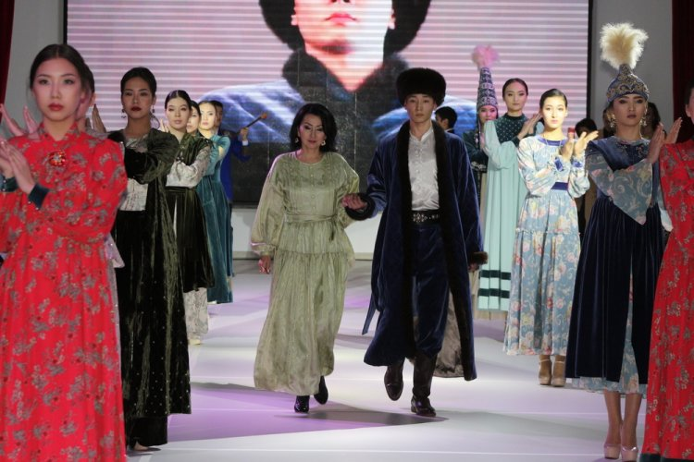

**ШОУ:**

[11]Karavansaray Turkistan – единственный и уникальный туристический комплекс в Центральной Азии, архитектура которого выполнена в стиле восточной сказки. Здесь гости и жители нашей страны смогут ближе познакомиться с историей Туркестана, выдающимися историческими личностями, национальными видами спорта и ремесел.

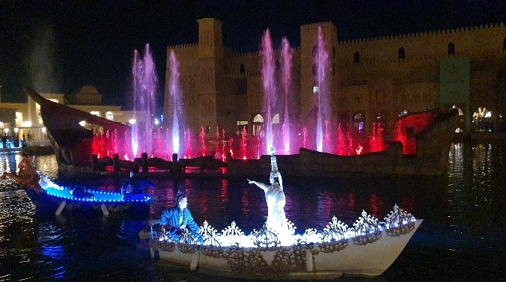

Имеется уникальный панорамный аттракцион "Летающий театр" с эффектами 8D, который унесет вас в невероятный полет вместе с мифической птицей Самрук и погрузит в историю от Великого Шелкового пути до современного Казахстана.

Волшебный парад лодок расскажет о романтической истории казахской поэтической народной легенды "Кыз-Жибек и Толеген" в виде театрального представления, плывущего по каналу.

Основная часть начинается в гавани Караван сарая. Каждая лодка будет представлять разных персонажей и вести посетителей в путешествие, полное воображения. Символизм будет использоваться в каждой сцене как язык повествования с хореографией лодок и Шоу фонтанов. А грандиозным финалом становится Шоу «Фантастический фонтан - Симфония судьбы Казахстана».

**МУЛЬТФИЛЬМЫ:**

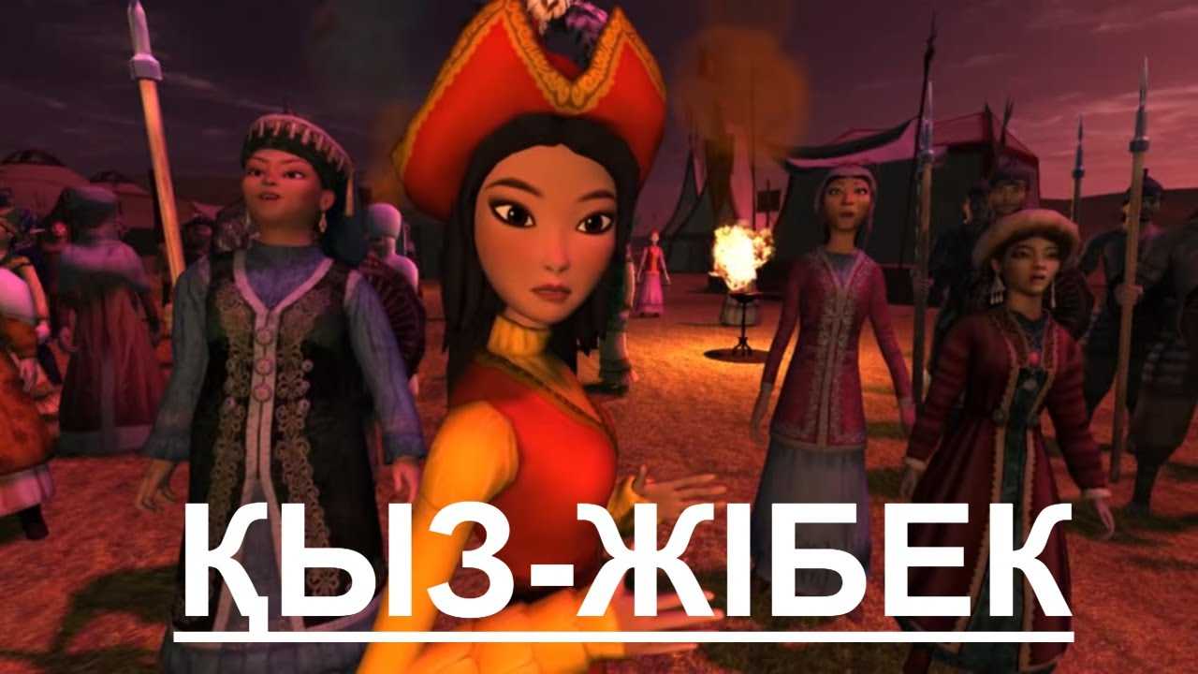

В 2014 году на видеохостинге YouTube опубликовано 12 серий анимационного фильма по мотивам казахского народного эпоса "Кыз-Жибек" студии "Azia Animation"

А в 2016 году - вышел полнометражный мультфильм, продолжительностью 1 час 48 минут. Авторы: Краус Артур и Краус Игорь.

**ЗАКЛЮЧЕНИЕ**

Рассмотрев эпос «Қыз-Жібек» в жанрах литературы, оперы, балета, моды, шоу и мультипликации, я увидела, что идея эпоса передаётся различными средставми выразительности. Деятели искусства по сей день находят разные способы его воплощения, применяя технологические достижения современности. Это означает, что не смотря на такую древнюю историю существования, эпические сказания актуальны до сих пор, и несут в себе воспиательную и эстетическую ценность. С уверенностью могу сказать, что моя **гипотеза доказана** - эпические народные сказания являются универсальным источником для использования в разных видах искусства. **Цель** проекта **достигнута.**

**СПИСОК ИСПОЛЬЗОВАННЫХ ИСТОЧНИКОВ**

1. Учебное пособие «Казахская музыкальная литература» для ДМШ и ДШИ 1 год обучения, А. К. Нуржанова, Г. А Мусабекова
2. Учебное пособие «Казахская музыкальная литература» для ДМШ и ДШИ 3 год обучения, А. К. Нуржанова, Г. А Мусабекова
3. [Электронный ресурс]. – Режим доступа: <https://tak-to-ent.net/publ/8-1-0-239> [Учебники по Истории Казахстана](https://tak-to-ent.net/publ/7) /[7 класс Учебник "Средневековая История Казахстана"](https://tak-to-ent.net/publ/8) Загл. с экрана.
4. [Электронный ресурс]. – Режим доступа: <https://ru.wikipedia.org> Загл. с экрана.
5. [Электронный ресурс]. – Режим доступа: <https://www.belcanto.ru/opera_kyz.html> Загл. с экрана.
6. [Электронный ресурс]. – Режим доступа: Zakon.kz, статья «Опера «Кыз Жибек» от эскиза до премьеры» Загл. с экрана.
7. [Электронный ресурс]. – Режим доступа: <https://zonakz.net> Загл. с экрана.
8. [Электронный ресурс]. – Режим доступа: <https://mysl.kazgazeta.kz/news/4368> Статья «Духовный мир казахского народа в кинокартине «Кыз Жибек»» Айгуль ТУЯКБАЕВА, докторант PhD КазНАИ им. Т. Жургенова. Загл. с экрана.
9. [Электронный ресурс]. – Режим доступа: <https://www.caravan.kz/articles/rozhdenie-nacionalnogo-baleta-v-bessmertii-kyzzhibek-376340/> Автор Дина Саблина. Загл. с экрана.
10. [Электронный ресурс]. – Режим доступа: <https://inbusiness.kz/ru/news/karavansaray-turkistan-raspahnul-dveri> inbusiness.kz Загл. с экрана.
11. [Электронный ресурс]. – Режим доступа: <https://www.lada.kz/pr/68160-koroleva-mody-zapadnogo-kazahstana-predstavila-novuyu-kollekciyu-kyz-zhibek.html> Статья Королева моды Западного Казахстана представила новую коллекцию «Кыз-Жибек»  Загл. с экрана.

***Приложение 1***

**ЕВГЕНИЙ ГРИГОРЬЕВИЧ БРУСИЛОВСКИЙ**

**1905-1981**

Корифей казахской музыки, один из основоположников казахской советской профессиональной композиторской школы. Автор первых казахский опер, симфонических, камерно-инструментальных произведений, кантат, ораторий, песен и романсов.

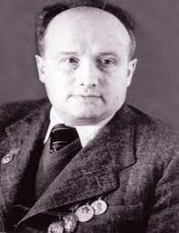

Его творчество неотделимо от культуры Казахстана. Уроженец г. Ростова-на-Дону, Брусиловский всецело посвятил себя служению казахской музыкальной культуре. Примечательны его слова, которые он высказал уже на склоне лет: «Какую бы музыку я не создавал, она у меня получаетс казахской…». Эти слова свидетельствуют о том, что Евгений Григорьевич настолько глубоко проникся любовью к казахской народной музыке, что мыслил по-казахски и не мог писать музыку по-другому.

В творчестве нашли отражение самые разные художественные образы: события далёкой старины из эпического наследия народа – это оперы «Қыз-Жібек», «Ер-таргын», переломные моменты истории советского народа – опера «Амангельды», «Гвардия, алга», тема дружбы между народами – опера «Дударай».

Е. Брусиловский – один из авторов музыки первого исторического Гимна нашей страны (1945 г) совместно с Муканом Тулебаевым и Латифом Хамиди.

Ещё при жизни композитора его музыка имела огромный успех и получила признание у широкой общественности: в 1948 году он получил Сталинскую премию второй степени за кантату «Советский Казахстан», в 1967 году – Государственную премию Казахской ССР имени Курмангазы за Симфонию №6 «Курмангазы».

***Приложение 2***

**КРАТКОЕ СОДЕРЖАНИЕ ОПЕРЫ «ҚЫЗ-ЖІБЕК»**

**Действующие лица:**

* Жибек, сопрано
* Тулеген, жених Жибек, тенор
* Бекежан, соперник Тулегена, баритон
* Шеге, певец-акын, тенор
* Карлыгаш, сестра Тулегена, меццо-сопрано
* Камка, мать Тулегена, меццо-сопрано
* Сансызбай, брат Тулегена, баритон
* Базарбай-хан, отец Тулегена, бас
* Дурия, подруга Жибек, сопрано
* Батсай, невестка Жибек, сопрано
* Атыбас, жигит Бекежана, тенор
* Аткальтр, жигит, баритон

**Первое действие**

Далеко-далеко по казахской степи разнеслась молва о невиданной красоте, о неслыханном уме девушки Кыз-Жибек. Из самых дальних селений приезжают женихи свататься за красавицу, но возвращаются домой ни с чем. Жибек твердо решила выйти замуж только за того, кого полюбит. До сих пор ни один из юношей не пришелся девушке по сердцу. Юный Бекежан давно хочет взять в жены красавицу-Жибек, но она и к нему равнодушна.

В один из вечеров в юрте Жибек собрались подруги. Девушки прядут и вышивают. К Жибек приходит Бекежан. Он снова предлагает ей стать его женой. Бекежан не скупится на похвалы самому себе. Бахвалясь, жигит заявляет, что он — «орел, парящий над горными вершинами, камнем падающий на лисицу». Но все его уговоры тщетны. Жибек непреклонна Она отдаст свое сердце только тому, кто будет ей мил. Входит жигит и объявляет, что из дальнего селения прибыл новый жених. Сбруя его серого скакуна покрыта золотом, одежда — роскошна. Его сопровождает акын Шеге. Появляется Тулеген. Он проделал долгий и тяжелый путь, преодолел много трудностей и лишений, и все лишь для того, чтобы увидеть «Шелковую девушку» — Кыз-Жибек, о красоте которой он так много наслышался. Приветливо встречает Жибек приглянувшегося ей гостя, просит отдохнуть с дороги, расспрашивает, кто он и откуда прибыл? Бекежан вне себя от ревности, он обрушивает на девушку упрек за упреком. — Как могла она предпочесть ему приезжего? Позабыть ради пришельца своего сверстника? Мягко и ласково уговаривает Жибек негодующего жигита, просит его образумиться и не мешать ее беседе с гостем. Разъяренный Бекежан не хочет слушать ее уговоров и убегает.

Как зачарованная внимает Жибек песне акына Шеге, а он вдохновенно воспевает ослепительную красоту девушки. Вслед за акыном поет Тулеген, восторженно восхваляя солнечную красоту Жибек, ее ясный ум, кротость, обаяние. Исполняя повеление Тулегена, акын Шеге рассказывает девушке о своем друге. Тулеген богат, знатен, отважен и великодушен. Слава о его подвигах гремит повсюду. Глубоко запали в душу Жибек слова акына. Полюбился ей статный, красивый юноша, согласилась она стать его женой. И снова громко запел акын, желая молодым радости и счастья.

Нежно распрощался Тулеген со своей невестой и опять отправился в дальний путь, домой, испрашивать согласие родителей на брак и готовиться к свадьбе.

Подруга Жибек — Дурия горячо одобряет решение девушки. Права была раньше Жибек, смело отвергая нелюбимых, права она и сейчас, избрав любимого. В юрту врывается Бекежан. Он узнал в происшедшем и требует от Жибек разрыва с Тулегеном. Но Жибек непоколебима в своем решении. Разгневанный Бекежан клянется силой взять ее в жены, а Тулегена убить.

**Второе действие**

В доме Базарбая, отца Тулегена, друзья готовятся к проводам юноши, снова собирающегося в дальнюю дорогу, к своей Жибек. Акын Шеге рассматривает оружие, выкованное кузнецом. Добрый булат надежно защитит жигита в пути. Входит Тулеген. Он мрачен и расстроен. Своенравный и властолюбивый Базарбай запретил юноше жениться на Жибек. Старику нет дела до чувств сына, у него свои планы. Базарбай сам подыщет Тулегену невесту, и такую, женитьба на которой будет выгодна Базарбаю.

Карлыгаш и Сансызбай, — сестра и брат Тулегена, — сочувствуют юноше. Они обещают упросить старика дать свое согласие на брак. Но старик неумолим. На просьбу акына Шеге дать сыну отеческое благословение Базарбай отвечает грубой бранью. Даже мольбы матери Тулегена, — старой Камки, — не могут смягчить жестокого старика. Тогда Тулеген решает нарушить отцовскую волю и, вопреки запрету Базарбая, отправиться к своей невесте. Его отъезд задерживает неожиданное появление Бекежана, прибывшего в чужое селение для того, чтобы вызвать соперника на поединок. Отважный Тулеген готов сразиться с Бекежаном в открытом и честном бою.

**Третье действие**

Бекежан согласился на поединок, а сам задумал недоброе и бесчестное дело. Он решил подстеречь в дороге Тулегена, исподтишка напасть на него со своими жигитами и предательски убить.

Неподалеку от озера раскинулся стан Бекежана. На высоком утесе дозорный жигит зорко всматривается вдаль, подкарауливая путника. Дозорный спешит сообщить о приближении Тулегена. Бекежан и его сообщники мгновенно прячутся в засаде.

Входит Тулеген. Он не подозревает опасности и, решив отдохнуть у озера, снимает оружие. Погруженный в мечты о любимой, Тулеген не сразу замечает следы стоянки. Увидев приближающихся Бекежана и жигитов, он бросается к своему оружию, но поздно. Бекежан ударом кинжала убивает Тулегена.

**Четвертое действие**

Поздний вечер. Тихо плещутся волны озера о прибрежные скалы. Жибек одна в своей юрте. Под мерный плеск волн она незаметно для себя засыпает. И снится девушке сон, будто она, окруженная толпой подруг, входит в роскошный дворец. Любимый Тулеген и его друзья радостно встречают девушку. Счастливая Жибек бросается к своему жениху, которого так долго не видала, и вдруг с ужасом замечает, что перед нею пустота. Как безумная мечется Жибек в поисках Тулегена, но его нигде нет. Внезапно из темноты возникает Бекежан. Приблизившись к Жибек, он вонзает ей в грудь нож. Девушка вскрикивает, падает и просыпается.

В юрту Жибек входит ее невестка Батсай. Услышав взволнованный рассказ девушки о ее сне, она пытается успокоить Жибек. Как бы ни был страшен сон, он предвещает доброе. Жибек ожидает впереди счастливая и радостная жизнь с любимым. Утешения Батсай прерывает приход Бекежана. Он заявляет, что убил Тулегена. Вне себя от горя Жибек. Горько сетуя на свою судьбу, она призывает братьев отомстить за смерть любимого. Шестеро братьев Жибек окружают убийцу, отнимают у него оружие, связывают и уводят прочь.

Жибек остается одна, но не надолго. Вбегает Батсай, а за нею подруги Жибек. Они принесли недобрые вести. На селение напали войска хана Корена. Шестеро братьев Жибек убиты, а хан намерен взять ее себе в жены.

Жизнь без любимого Тулегена, с немилым сердцу ханом не имеет для Жибек никакой цены — лучше смерть. Медленно приближается девушка к высокому утесу, нависшему над озером, прощается с подругами, родиной и бросается в воду.

Тихо и печально звучит любимая песня Жибек. Это поют девушки, удаляясь от озера, в котором погибла «Шелковая девушка» — Кыз-Жибек.

***Приложение 3***

**СУЛТАН-АХМЕТ ХОДЖАЕВИЧ ХОДЖИКОВ**

**1923-1988**

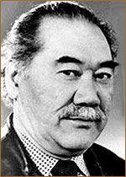 Советский казахский [режиссёр](https://ru.wikipedia.org/wiki/%D0%A0%D0%B5%D0%B6%D0%B8%D1%81%D1%81%D1%91%D1%80), [сценарист](https://ru.wikipedia.org/wiki/%D0%A1%D1%86%D0%B5%D0%BD%D0%B0%D1%80%D0%B8%D1%81%D1%82). [Заслуженный деятель искусств Казахской ССР](https://ru.wikipedia.org/wiki/%D0%97%D0%B0%D1%81%D0%BB%D1%83%D0%B6%D0%B5%D0%BD%D0%BD%D1%8B%D0%B9_%D0%B4%D0%B5%D1%8F%D1%82%D0%B5%D0%BB%D1%8C_%D0%B8%D1%81%D0%BA%D1%83%D1%81%D1%81%D1%82%D0%B2_%D0%9A%D0%B0%D0%B7%D0%B0%D1%85%D1%81%D0%BA%D0%BE%D0%B9_%D0%A1%D0%A1%D0%A0) (1970). Лауреат Государственной премии Казахской ССР имени Абая (1972).

В 1952 году окончил режиссёрский факультет [ВГИКа](https://ru.wikipedia.org/wiki/%D0%92%D0%93%D0%98%D0%9A).

С 1953 года — режиссёр [Алма-Атинской киностудии](https://ru.wikipedia.org/wiki/%D0%9A%D0%B0%D0%B7%D0%B0%D1%85%D1%84%D0%B8%D0%BB%D1%8C%D0%BC), позже — киностудии «[Казахфильм](https://ru.wikipedia.org/wiki/%D0%9A%D0%B0%D0%B7%D0%B0%D1%85%D1%84%D0%B8%D0%BB%D1%8C%D0%BC" \o "Казахфильм)».

С 1974 года был художественным руководителем. В 1955 году снял по собственному сценарию свой первый художественный фильм «Мать и дитя». В 1970 году Кожиков снялся в одном из своих главных фильмов [«Кыз-Жибек»](https://ru.wikipedia.org/wiki/%D0%9A%D1%8B%D0%B7-%D0%96%D0%B8%D0%B1%D0%B5%D0%BA_(%D1%84%D0%B8%D0%BB%D1%8C%D0%BC)). Снял художественный фильм "Встретимся" о [Хаджимукане Мунайтпасове](https://ru.wikipedia.org/wiki/%D0%9C%D1%83%D0%BD%D0%B0%D0%B9%D1%82%D0%BF%D0%B0%D1%81%D0%BE%D0%B2,_%D0%A5%D0%B0%D0%B4%D0%B6%D0%B8%D0%BC%D1%83%D0%BA%D0%B0%D0%BD).

Соавтор сценариев к ряду своих фильмов, [сценарист](https://ru.wikipedia.org/wiki/%D0%A1%D1%86%D0%B5%D0%BD%D0%B0%D1%80%D0%B8%D1%81%D1%82) телефильмов, [режиссёр](https://ru.wikipedia.org/wiki/%D0%A0%D0%B5%D0%B6%D0%B8%D1%81%D1%81%D1%91%D1%80) ряда документальных и художественных исторических, эпических и фильмов на современную тематику, таких как «Мы из Семиречья» (1958), «Если каждый из нас» (1961, соавтор обеих сценариев) и «Настоящее стекло» (1965).

Ходжиков состоялся как режиссёр, который тонко чувствует дыхание эпохи и стремится реально показать быт и традиции казахского народа.

***Приложение 4***

**БУЛАТ ГАЗИЗОВИЧ АЮХАНОВ**

**1938 г. р.**

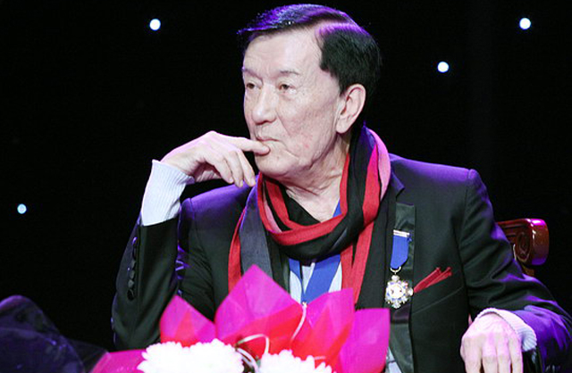[Казахский](https://ru.wikipedia.org/wiki/%D0%9A%D0%B0%D0%B7%D0%B0%D1%85%D0%B8) [советский](https://ru.wikipedia.org/wiki/%D0%A1%D0%A1%D0%A1%D0%A0) [артист балета](https://ru.wikipedia.org/wiki/%D0%90%D1%80%D1%82%D0%B8%D1%81%D1%82_%D0%B1%D0%B0%D0%BB%D0%B5%D1%82%D0%B0), [балетмейстер](https://ru.wikipedia.org/wiki/%D0%91%D0%B0%D0%BB%D0%B5%D1%82%D0%BC%D0%B5%D0%B9%D1%81%D1%82%D0%B5%D1%80) и педагог. Солист [Театра оперы и балета Казахской ССР](https://ru.wikipedia.org/wiki/%D0%9A%D0%B0%D0%B7%D0%B0%D1%85%D1%81%D0%BA%D0%B8%D0%B9_%D1%82%D0%B5%D0%B0%D1%82%D1%80_%D0%BE%D0%BF%D0%B5%D1%80%D1%8B_%D0%B8_%D0%B1%D0%B0%D0%BB%D0%B5%D1%82%D0%B0_%D0%B8%D0%BC%D0%B5%D0%BD%D0%B8_%D0%90%D0%B1%D0%B0%D1%8F) (с 1957), руководитель [Алма-Атинского хореографического училища](https://ru.wikipedia.org/wiki/%D0%90%D0%BB%D0%BC%D0%B0%D1%82%D0%B8%D0%BD%D1%81%D0%BA%D0%BE%D0%B5_%D1%85%D0%BE%D1%80%D0%B5%D0%BE%D0%B3%D1%80%D0%B0%D1%84%D0%B8%D1%87%D0%B5%D1%81%D0%BA%D0%BE%D0%B5_%D1%83%D1%87%D0%B8%D0%BB%D0%B8%D1%89%D0%B5_%D0%B8%D0%BC%D0%B5%D0%BD%D0%B8_%D0%90._%D0%A1%D0%B5%D0%BB%D0%B5%D0%B7%D0%BD%D1%91%D0%B2%D0%B0) (с 1964), основатель и бессменный руководитель «Молодого балета Алма-Аты» (1967, с 2003 года — [Государственный академический театр танца Республики Казахстан](https://ru.wikipedia.org/wiki/%D0%A2%D0%B5%D0%B0%D1%82%D1%80_%D1%82%D0%B0%D0%BD%D1%86%D0%B0_%D0%A0%D0%B5%D1%81%D0%BF%D1%83%D0%B1%D0%BB%D0%B8%D0%BA%D0%B8_%D0%9A%D0%B0%D0%B7%D0%B0%D1%85%D1%81%D1%82%D0%B0%D0%BD)).

Считается «живой легендой» казахстанского балета.

В 1955 году Булат окончил [Алма-Атинское хореографическое училище](https://ru.wikipedia.org/wiki/%D0%90%D0%BB%D0%BC%D0%B0%D1%82%D0%B8%D0%BD%D1%81%D0%BA%D0%BE%D0%B5_%D1%85%D0%BE%D1%80%D0%B5%D0%BE%D0%B3%D1%80%D0%B0%D1%84%D0%B8%D1%87%D0%B5%D1%81%D0%BA%D0%BE%D0%B5_%D1%83%D1%87%D0%B8%D0%BB%D0%B8%D1%89%D0%B5_%D0%B8%D0%BC%D0%B5%D0%BD%D0%B8_%D0%90._%D0%A1%D0%B5%D0%BB%D0%B5%D0%B7%D0%BD%D1%91%D0%B2%D0%B0), после чего в 1955—1957 годах проходил стажировку в [Ленинградском хореографическом училище](https://ru.wikipedia.org/wiki/%D0%90%D0%BA%D0%B0%D0%B4%D0%B5%D0%BC%D0%B8%D1%8F_%D1%80%D1%83%D1%81%D1%81%D0%BA%D0%BE%D0%B3%D0%BE_%D0%B1%D0%B0%D0%BB%D0%B5%D1%82%D0%B0_%D0%B8%D0%BC%D0%B5%D0%BD%D0%B8_%D0%90._%D0%AF._%D0%92%D0%B0%D0%B3%D0%B0%D0%BD%D0%BE%D0%B2%D0%BE%D0%B9). После окончания обучения вернулся в Алма-Ату.

В 1957—1959 годах был солистом балета [Государственного академического театра оперы и балета имени Абая](https://ru.wikipedia.org/wiki/%D0%9A%D0%B0%D0%B7%D0%B0%D1%85%D1%81%D0%BA%D0%B8%D0%B9_%D1%82%D0%B5%D0%B0%D1%82%D1%80_%D0%BE%D0%BF%D0%B5%D1%80%D1%8B_%D0%B8_%D0%B1%D0%B0%D0%BB%D0%B5%D1%82%D0%B0_%D0%B8%D0%BC%D0%B5%D0%BD%D0%B8_%D0%90%D0%B1%D0%B0%D1%8F). С 1959 по 1964 год обучался на балетмейстерском отделении [Московского государственного института театрального искусства имени А. В. Луначарского](https://ru.wikipedia.org/wiki/%D0%A0%D0%BE%D1%81%D1%81%D0%B8%D0%B9%D1%81%D0%BA%D0%B0%D1%8F_%D0%B0%D0%BA%D0%B0%D0%B4%D0%B5%D0%BC%D0%B8%D1%8F_%D1%82%D0%B5%D0%B0%D1%82%D1%80%D0%B0%D0%BB%D1%8C%D0%BD%D0%BE%D0%B3%D0%BE_%D0%B8%D1%81%D0%BA%D1%83%D1%81%D1%81%D1%82%D0%B2%D0%B0) (ГИТИС) на курсе профессора [Захарова](https://ru.wikipedia.org/wiki/%D0%97%D0%B0%D1%85%D0%B0%D1%80%D0%BE%D0%B2,_%D0%A0%D0%BE%D1%81%D1%82%D0%B8%D1%81%D0%BB%D0%B0%D0%B2_%D0%92%D0%BB%D0%B0%D0%B4%D0%B8%D0%BC%D0%B8%D1%80%D0%BE%D0%B2%D0%B8%D1%87), которое окончил с отличием.

В 1964 году, в возрасте 26 лет, Аюханов стал художественным руководителем [Алма-Атинского хореографического училища](https://ru.wikipedia.org/wiki/%D0%90%D0%BB%D0%BC%D0%B0%D1%82%D0%B8%D0%BD%D1%81%D0%BA%D0%BE%D0%B5_%D1%85%D0%BE%D1%80%D0%B5%D0%BE%D0%B3%D1%80%D0%B0%D1%84%D0%B8%D1%87%D0%B5%D1%81%D0%BA%D0%BE%D0%B5_%D1%83%D1%87%D0%B8%D0%BB%D0%B8%D1%89%D0%B5_%D0%B8%D0%BC%D0%B5%D0%BD%D0%B8_%D0%90._%D0%A1%D0%B5%D0%BB%D0%B5%D0%B7%D0%BD%D1%91%D0%B2%D0%B0). Продолжая работать в театре имени Абая как танцовщик и балетмейстер, он вместе с ведущей балериной [Инессой Манской](https://ru.wikipedia.org/wiki/%D0%9C%D0%B0%D0%BD%D1%81%D0%BA%D0%B0%D1%8F,_%D0%98%D0%BD%D0%B5%D1%81%D1%81%D0%B0_%D0%98%D0%B2%D0%B0%D0%BD%D0%BE%D0%B2%D0%BD%D0%B0) параллельно выступает в организованном ими «Театре двух актёров».

В [1967](https://ru.wikipedia.org/wiki/1967_%D0%B3%D0%BE%D0%B4_%D0%B2_%D1%82%D0%B5%D0%B0%D1%82%D1%80%D0%B5) году основал ансамбль хореографических миниатюр «[Молодой балет Алма-Аты](https://ru.wikipedia.org/wiki/%D0%A2%D0%B5%D0%B0%D1%82%D1%80_%D1%82%D0%B0%D0%BD%D1%86%D0%B0_%D0%A0%D0%B5%D1%81%D0%BF%D1%83%D0%B1%D0%BB%D0%B8%D0%BA%D0%B8_%D0%9A%D0%B0%D0%B7%D0%B0%D1%85%D1%81%D1%82%D0%B0%D0%BD)», в репертуар которого вошла большая часть программ «Театра двух актёров». В этой труппе Аюханов был одновременно исполнителем, педагогом, руководителем, и даже концертмейстером занятий.

В 1971 году коллектив был удостоен звания «Лауреат премии Ленинского комсомола Казахстана», в 1975 году переименован в «Государственный ансамбль классического танца Казахской ССР», в 1998 году получил звание «академический», в 2003 году стал «[Государственным академическим театром танца Республики Казахстан](https://ru.wikipedia.org/wiki/%D0%93%D0%BE%D1%81%D1%83%D0%B4%D0%B0%D1%80%D1%81%D1%82%D0%B2%D0%B5%D0%BD%D0%BD%D1%8B%D0%B9_%D0%B0%D0%BA%D0%B0%D0%B4%D0%B5%D0%BC%D0%B8%D1%87%D0%B5%D1%81%D0%BA%D0%B8%D0%B9_%D1%82%D0%B5%D0%B0%D1%82%D1%80_%D1%82%D0%B0%D0%BD%D1%86%D0%B0_%D0%A0%D0%B5%D1%81%D0%BF%D1%83%D0%B1%D0%BB%D0%B8%D0%BA%D0%B8_%D0%9A%D0%B0%D0%B7%D0%B0%D1%85%D1%81%D1%82%D0%B0%D0%BD)».

Булат Аюханов — профессор искусствоведения, член общественной организации «[Международная академия информатизации](https://ru.wikipedia.org/wiki/%D0%9C%D0%B5%D0%B6%D0%B4%D1%83%D0%BD%D0%B0%D1%80%D0%BE%D0%B4%D0%BD%D0%B0%D1%8F_%D0%B0%D0%BA%D0%B0%D0%B4%D0%B5%D0%BC%D0%B8%D1%8F_%D0%B8%D0%BD%D1%84%D0%BE%D1%80%D0%BC%D0%B0%D1%82%D0%B8%D0%B7%D0%B0%D1%86%D0%B8%D0%B8)» (с 2004).

1. Жыр с тюркского языка означает героическая эпическая песня
2. Из учебного пособия «Казахская музыкальная литература» для ДМШ и ДШИ 1 год обучения, А. К. Нуржанова, Г. А Мусабекова
3. История любви храброго воина Толегена из рода [Жагалбайлы](https://ru.wikipedia.org/wiki/%D0%96%D0%B0%D0%B3%D0%B0%D0%BB%D0%B1%D0%B0%D0%B9%D0%BB%D1%8B)/Жетыру и красавицы Жибек из рода [Шекты](https://ru.wikipedia.org/wiki/%D0%A8%D0%B5%D0%BA%D1%82%D1%8B) /Алимулы/ (оба - [Младшего Жуза](https://ru.wikipedia.org/wiki/%D0%9C%D0%BB%D0%B0%D0%B4%D1%88%D0%B8%D0%B9_%D0%B6%D1%83%D0%B7)) заканчивается трагически из-за ревности соперника Бекежана. Толеген, боровшийся за руку и сердце Жибек, был предательски убит Бекежаном (батыр, соперник из рода Жибек). Жибек после смерти Толегена бросилась в реку покончив с собой. (на основе материала с https://ru.wikipedia.org)
4. Цитата – точная, дословная выдержка из какого-либо текста или высказывания. В музыке цитируют музыкальные отрывки, мелодии, народные песни.
5. Либретто – полный текст оперы
6. Терме – назидание, в музыкально-поэтической форме, философского характера
7. На основе материала с сайта Zakon.kz, статья «Опера «Кыз Жибек» от эскиза до премьеры»
8. На основе материала с сайта https://zonakz.net
9. На основе материала  <https://mysl.kazgazeta.kz/news/4368> Статья «Духовный мир казахского народа в кинокартине «Кыз Жибек»» Айгуль ТУЯКБАЕВА, докторант PhD КазНАИ им. Т. Жургенова.
10. На основе материала с сайта <https://www.caravan.kz/articles/rozhdenie-nacionalnogo-baleta-v-bessmertii-kyzzhibek-376340/> Автор Дина Саблина
11. На основе материала с сайта <https://inbusiness.kz/ru/news/karavansaray-turkistan-raspahnul-dveri> inbusiness.kz